

Référent Institut :

**M. Humphrey Mbeng NKONGHO OJONG**

**Etude et Mise en œuvre d’une solution de monitoring infrastruture info cas ucac-icam**

Rédigé et présenté par :

**MBOKO MAPITI John Medy**

RAPPORT DE STAGE ACADEMIQUE

Effectué du 14 Février 2022 au 29 Avril 2022

Référent Entreprise :

**M. MOUGINOT Hubert**

Année Académique

**2021-2022**

# Fiche de confidentialité

Titre du document : **Etude et Mise en œuvre d’une solution de monitoring**

Noms et Prénoms des étudiants : **MBOKO MAPITI John Medy**

Promotion : **Exars 2024**

Entreprise : **Institut** **UCAC-ICAM**

Mode de diffusion : (Cocher la case correspondante)

* **Diffusion Libre**

Les destinataires peuvent conserver leur exemplaire. Un exemplaire est conservé au centre de documentation ou il peut être librement consulté et reproduit.

* **Diffusion limitée à l’Institut UCAC-ICAM**

Les membres du jury remettent leur exemplaire à l’étudiant à la fin de la soutenance (l’étudiant prend en charge cette restitution). Un exemplaire est conservé au centre de documentation. Il ne peut pas être sorti de l’Institut UCAC-ICAM ni être reproduit (apposer la mention « diffusion limitée à l’Institut UCAC-ICAM, reproduction interdite » en page de garde).

* **Diffusion Confidentielle**

Tous les exemplaires sont remis à l’apprenti à la fin de la soutenance (l’étudiant prend en charge cette restitution). Ils portent la mention « diffusion confidentielle, document à retourner à (nom de l’apprenti et de l’entreprise) » en page de garde. L’Institut UCAC-ICAM n’en conserve aucun. Dans ce cas, un résumé de l’étude diffusable sera remis par l’apprenti à l’Institut UCAC-ICAM afin d’être conservé au centre de documentation où il pourra être librement consulté et reproduit.

MBOKO MAPITI John Medy

MOGINOT Hubert

L’Encadreur :

Les étudiants :

Date :

Date :

Signature(s) :

Signature :

# Tables des matières

0

Fiche de confidentialité 2

Tables des matières 3

Table des illustrations 5

Glossaire 5

Résumé 6

Executive summary 7

Introduction 8

I. Présentation de l’entreprise 9

I.1 Historique 9

I.2 Généralités 9

I.2.1 Secteurs d’activité 9

I.2.2 Localisation 10

I.2.3 Valeurs 11

I.2.4 Missions 11

I.3 Organisation de l’entreprise 12

I.3.1 Ressources Humaines 12

I.3.2 Ressources matérielles 13

I.4 La mission de stage 13

II. Présentation du projet 14

II.1 Présentation du sujet 14

II.1.1 Contexte et problématique 14

II.1.2 Périmètre 14

II.1.3 Objectifs 14

II.1.4 Contraintes 14

II.1.5 Livrable attendu 15

II.2 Les enjeux du projet 15

II.2.1 Intérêt pour l’entreprise 15

II.2.2 Intérêt pour l’étudiant 15

III. Analyses et solutions 15

III.1 Description et critique de l’existant 15

III.2 Identification des solutions 16

III.2.1 Etudes des solutions de monitoring Open Source 16

Cacti 16

Zabbix 17

Nagios et Centreon 18

III.2.2 Etude comparative des solutions 20

III.3 Choix de la solution 20

IV. Organisation du projet 21

IV.1 Planification 21

IV.1.1 Planning prévisionnel 21

IV.1.2 Planning réel 21

IV.2 Ressources 22

V. Réalisation du projet 22

V.1 Travail réalisé et résultats obtenus (jusqu’à l’envoi du rapport) 23

V.1.1 Mise en place 23

V.2 Prérequis​ 25

V.2.1 Ajout hôtes et service 25

V.2.2 Ajout Hôte cas Windows 25

V.2.3 Autre service et configuration 27

V.2.4 Service monitoré 28

V.3 Planification des travaux restants à réaliser jusqu’à la fin du stage **Error! Bookmark not defined.**

Bilan de stage 29

Conclusion 29

Webographie 30

# Table des illustrations

**Liste des figures**

Figure 1 : Logo de l'Institut UCAC-ICAM 9

Figure 2 : Situation géographique du campus de Douala 10

Figure 3 : Situation géographique du campus de Pointe-Noire 11

Figure 4 : Carte des pays de l’Afrique centrale 12

Figure 5 : Organigramme de l’institut UCAC-ICAM _ Site de Douala 13

Figure 6 : ajout service windows 27

Figure 7 : Capture Hôte et Service 27

Figure 8 : Capture des plugins installé 28

Figure 9 : Capture service 28

**Liste des tableaux**

Tableau 1 : Tableau comparatif des solutions monitoring 20

Tableau 3 : Tableau des ressources 22

# Glossaire

|  |  |
| --- | --- |
| Termes | Significations/Définitions |
| SNMP | Simple Network Management Protocole |
| Supervision |  |
| Monitoring |  |
| RRDTool |  |
| php | Hypert Protocole language de programmation orienté objet |
| Bash | Language de scripiting |
| perl | Langage de programmation |
| VBs | Visual Basic Scripting |
| SQL | Structured Query Language |
| script | un langage de programmation interprété qui permet de manipuler les fonctionnalités d'un système informatique configuré pour fournir à l'interpréteur |
| MRTG | (Multi Router Traffic Grapher) logiciel permet de surveiller et mesurer le trafic réseau |
| POP3 | Post office Protocol utilise la synchronisation bidirectionnelle de l’e-mail |
| FTP | File Transfer Protocol destiné au partage de fichier |
| Plugins | Module externe petit programme complémentaire au application web ou de bureau |
| poller | Service qui génère les des alertes grâce aux collecteurs |
|  |  |

# Résumé

Dans le cadre de la troisième année du cycle Ingénieur en Informatique, nous avons effectué un stage académique à l’Institut UCAC-ICAM durant la période allant du 14 Février 2022 au 29 Avril 2022. Durant cette période, il a été riche en gain d’expériences. Le projet qui nous a été soumis durant cette période de stage est intitulé « Etude et Mise en place d’une solution de monitoring ». Cela a été l’occasion de mettre en application des compétences acquises pendant la formation dans le cadre des missions d’analyse et de développement solution et administration infrastructure informatique puisqu’il s’agissait principalement de mettre en place une solution de supervision des équipements du campus de Douala. Il est a également résulté un bon nombre de connaissances et de compétences acquises.

# Executive summary

As part of the third year of the Computer Science Engineering cycle, we carried out an academic internship at the UCAC-ICAM Institute during the period from 14 February 2022 to 29 April 2022. During this period, we gained a lot of experience. The project that was submitted to us during this internship period is entitled "Study and implementation of a monitoring solution". This was an opportunity to apply the skills acquired during the training in the context of analysis and development of solutions and administration of IT infrastructure, since it was mainly a question of setting up a monitoring solution for the equipment on the Douala campus. It also resulted in a good number of knowledge and skills acquired.

# Introduction

L’administration une infrastructure informatique est une tâche ardue. Pour la faciliter une solution de supervision et de monitoring est souvent utiliser pour faciliter le travail de l’administrateur. Ces outils permettent entre autres est chargés de récolter les informations venant des équipements. La mise en place d'une solution de supervision permet d'avoir une vue d'ensemble des équipements supervisés, et ceci en temps-réel. Elle permet de visualiser à tout moment l'état des différents équipements configurés – dans le cadre du stage académique de la troisième année du cycle Ingénieur Informatique – que nous avons reçu pour thème « Etude et Mise en œuvre d’une solution de monitoring ». Ce stage a consisté essentiellement en la mise en place d’une solution de monitoring qui devrait permettre aux administrateurs système et réseaux d'effectuer des actions proactives et ainsi détecter un éventuel problème avant qu'il survienne et d’avoir un suivi permanent des équipements et leurs configurations.

L’approche utilisée lors de la réalisation de ce projet s’appuie sur la méthodologie de gestion de projet proposé par le PMI (Project Management Institute), approche comportant cinq grandes parties : le Processus de Démarrage du projet qui va comprendre l’étude de l’existant et l’analyse des solutions, le Processus d’Organisation où nous allons faire une planification, le Processus d’Exécution constituant la partie majeure de la réalisation du projet, le Processus de suivi et de contrôle et enfin le Processus de clôture.

En vue de rendre compte de manière fidèle et analytique les trois mois de stage effectués, ce document est subdivisé en cinq principales parties. Tout d’abord la présentation de notre entreprise d’accueil, suivie d’une présentation de notre sujet de stage. Ensuite, les analyses faites et solutions envisageables pour la réalisation du projet seront exposées. Après quoi nous mettront l’accent sur l’aspect gestion de projet et nous présenterons enfin le travail réalisé en lui-même.

Chapitre

# Présentation de l’entreprise

## Historique

L’Institut UCAC-ICAM (anciennement IST-AC) est un établissement d’enseignement supérieur de l’UCAC (Université Catholique d’Afrique Centrale) qui en a confié la direction générale à l’Icam (Institut Catholique d’Arts et Métiers), groupe d’écoles d’ingénieurs français ayant une expérience séculaire depuis 1898. Il est basé à Pointe-Noire (République du Congo) et à Douala (République du Cameroun).



Figure 1 : Logo de l'Institut UCAC-ICAM

Ouvert en 2002, le site de Pointe-Noire accueille les premiers cycles des formations d’ingénieurs généralistes par apprentissage, de la Licence professionnelle en Maintenance Industrielle (Energie et Environnement, Instrumentation pour l’exploitation pétrolière, Agro-Industrie). Les étudiants sont les lauréats du concours organisé dans l’ensemble des pays suscités ; ils suivent, pendant deux ans, un programme structuré autour de la Maintenance Industrielle et ceux de la filière Ingénieur généraliste par apprentissage passent le BTS français de Maintenance Industrielle.

Ouvert en 2004, le site de Douala accueille les étudiants, en provenance du site de Pointe-Noire, jugés aptes par jury, pour le second cycle de la formation d’ingénieur généraliste par apprentissage, et de la Licence professionnelle en Maintenance Industrielle, option Energie et Environnement (depuis 2013). Le site accueille aussi depuis 2019 et 2022 la formation d’Ingénieur Informatique (spécialité Réseaux & télécoms, Génie Logiciel) des la première année en partenariat avec Université de Sherbrook, et le Master professionnel en Génie des procédés et développement durable (Options Energie, Environnement).

## Généralités

### Secteurs d’activité

Les services d’activité de l’institut UCAC-ICAM sont :

* **L’enseignement supérieur**

L’institut offre les formations suivantes : Ingénieurs Généraliste en apprentissage, Ingénieur Informatique, Ingénieur des Procédés, Licence Professionnelle en Maintenance Industrielle ; Ingénieur Généraliste Parcours International & Entrepreneuriat et formation continue .

* **Le service aux entreprises**

L’UCAC-ICAM travaille comme prestataire de service pour des entreprises sur des sujets comme l’audit, l’étude de faisabilité et maintenance de systèmes industriel et informatique, etc.

* **La formation professionnelle**

Il s’agit ici de former des professionnels d’entreprises. On distingue la formation continue et la formation spécifique.

### Localisation

Figure : Situation géographique du campus de Douala

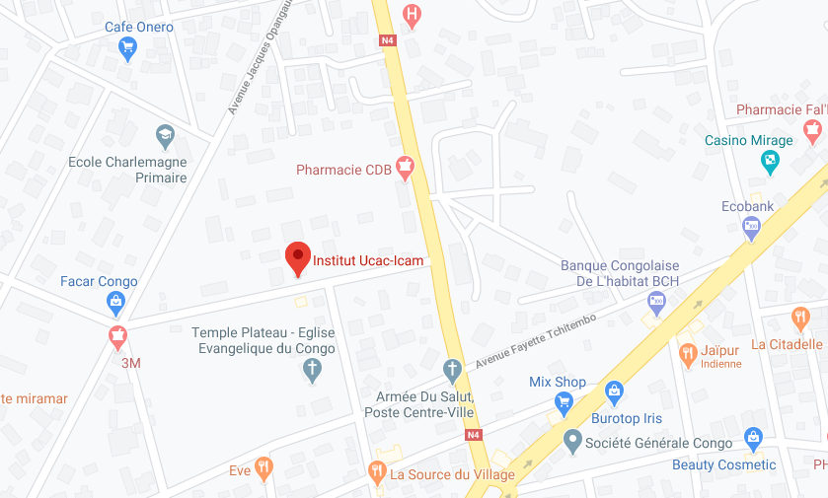

Figure : Situation géographique du campus de Pointe-Noire

### Valeurs

L’Institut UCAC-ICAM a pour valeurs :

* La **responsabilité** : tant professionnelle que sociétale, il s’agit entre autres de mettre la technique et l’économie au service de plus d’Humanité, prendre des initiatives, s’engager et contribuer.
* L’**audace** : c’est oser entreprendre, innover, communique, témoigner, porter une vision du monde, nous associer à l’audace des autres.
* La **confiance** : c’est celle que l’on accorde, celle dont on est digne, celle que l’on cherche à renforcer, c’est aussi renforcer la confiance réciproque qui inspire l’action au service de la performance.
* La **liberté** : c’est choisir d’adopter une posture d’éveilleur de liberté, construire une personnalité libre et responsable, nous libérer, oser faire confiance en la vie, être ouvert à tous les champs du possible, dans le respect de l’autre
* La **solidarité** : c’est partir à la rencontre des autres, dans leurs diversités, chercher le bien commun, contribuer à bâtir un monde plus fraternel, partager, s’entraider, servir les plus pauvres.
* La **réussite collective** : c’est décider ensemble des objectifs que nous voulons atteindre, nous engager personnellement et développer des compétences multiples, contribuer chacun à ce que les décisions soient prises au bon niveau de nos organisations, respecter et mettre en œuvre rapidement, à tous les niveaux, les décisions prises et capitaliser les bonnes pratiques, mesurer et fêter les réussites.

### Missions

La mission principale de l’Institut UCAC-ICAM est de **former, en Afrique et pour l’Afrique, des techniciens et des ingénieurs professionnellement compétents et humainement responsables**. S’inspirant des principes de formation de l’Icam, l’Institut UCAC-ICAM associe l’acquisition des connaissances à leur mise en pratique sur le terrain et aux aspects relationnels de la vie en entreprise. Le service aux entreprises, la réponse à leurs attentes en matière de Ressources Humaines et la promotion des personnes sont les points clés des programmes de l’Institut qui s’inscrit ainsi dans l’espace de l’Enseignement Supérieur de l’Afrique Centrale : Cameroun, Congo, Gabon, RCA, RDC, Tchad.

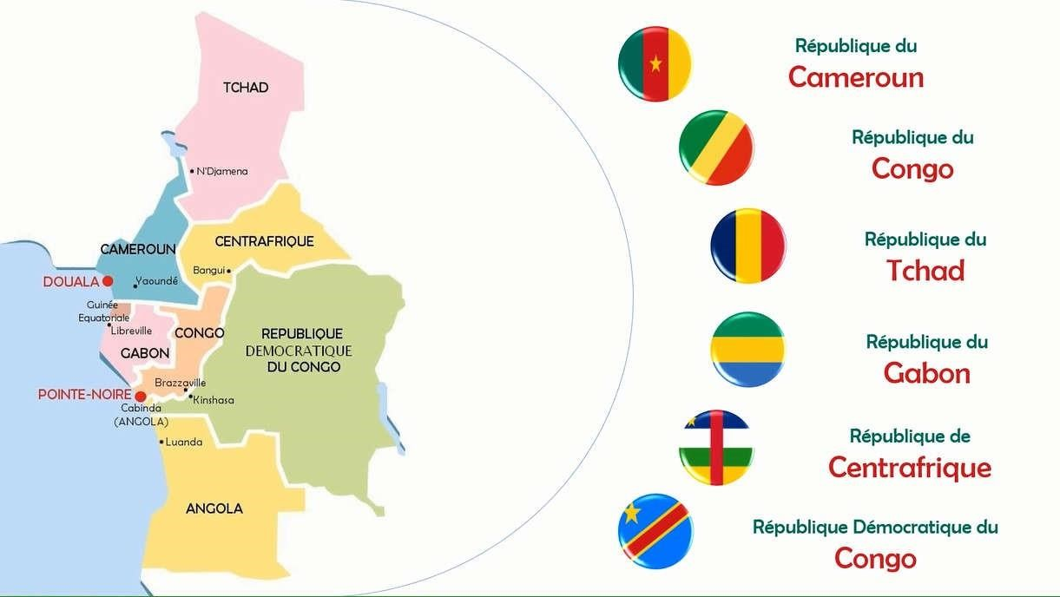

Figure : Carte des pays de l’Afrique centrale

## Organisation de l’entreprise

### Ressources Humaines

Sur le site de Douala, les membres du personnel sont repartis dans trois 3 principaux pôles :

* Le pôle **enseignement supérieur**,
* Le pôle **services aux entreprises**
* 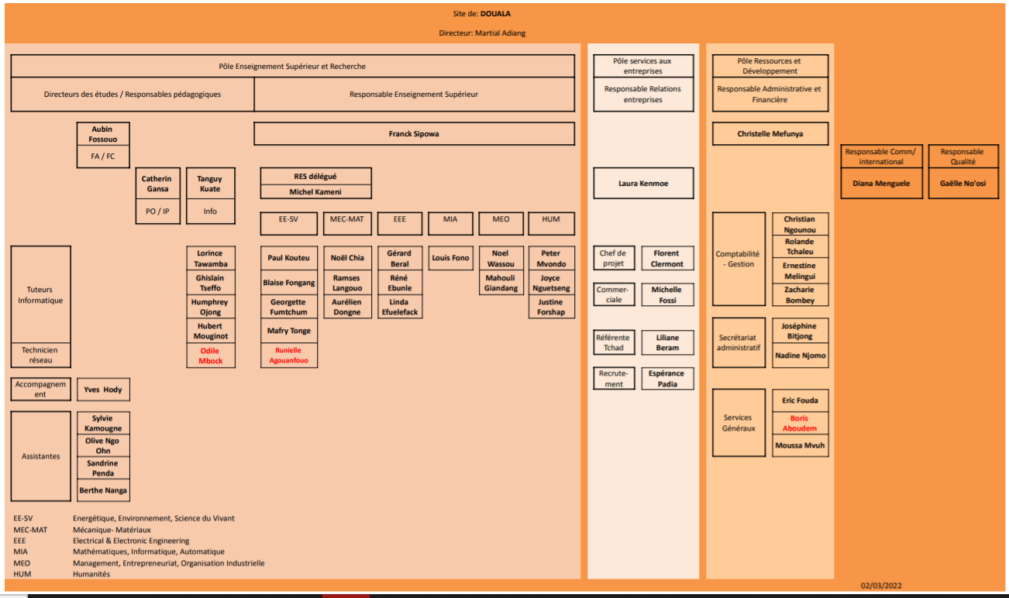Le pôle **support**

Figure : Organigramme de l’institut UCAC-ICAM _ Site de Douala

Sur le site de pointe noire, une équipe de direction assure, aux côtés du directeur, l’encadrement de toutes les équipes de travail et des missions transversales. Elle est formée de : M. Jean NZOHO, M. Jean-Claude Pépin TATI et M. Hautrand MIANTOUDILA (Directeur adjoint)..

Quatre équipes opérationnelles sont constituées pour assurer les tâches d’enseignement et de suivi des projets industriels :

* Une équipe enseignement scientifique (Mathématiques, physique et chimie)
* Une équipe mécanique
* Une équipe génie électrique et automatisme
* Une équipe enseignement général (français, culture générale, formation humaine, langues, maintenance industrielle)
* Deux équipes support pour faciliter le fonctionnement sur le Campus de Pointe-Noire :

- secrétariat, relations entreprises, recrutement, informatique.

- gardiennage, entretien, nettoyage.

### Ressources matérielles

Des laboratoires et ateliers sont présents, tant sur le site de Pointe-Noire que sur le site de Douala :

* Atelier de génie électrique
* Atelier de génie mécanique
* Atelier d’automatisme
* Atelier de régulation
* Atelier Système
* Laboratoire de chimie
* Laboratoire de physique
* Laboratoire d’informatique
* Un FABLAB

## La mission de stage

L’ensemble des missions confiées durant la période de ce stage se résume à **l’étude et mise en œuvre une solution de monitoring** , permettant la gestion pro-active des équipements informatique UCAC-ICAM campus de Douala. Essentiellement, cet utile permet d'avoir une vue d'ensemble des équipements supervisés, et ceci en temps-réel. Elle permet de visualiser à tout moment l'état des différents équipements configurés sur le campus.

Chapitre

# Présentation du projet

## Présentation du sujet

### Contexte et problématique

L’institut ucac-icam site douala veux se doter d’un outil de supervision sur l’ensemble de son infrastructure (imprimante, serveurs, équipement réseaux application et services …) .

Il s’agit pour nous dans un premier temps de faire une analyse des solutions existante sur le marché et faire le choix par rapport aux besoins exprimés.

La problématique qui ressort donc de ce contexte est : **comment mettre en place une solution de monitoring ?**

### Périmètre

Ce projet ne concerne que le campus UCAC-ICAM de Douala.

### Objectifs

Ce projet vise principalement à mettre en place une solution permettant d’éviter les arrêts de service de remonter les alertes, détecter et prévenir des pannes dans tout le parc informatique du campus ucac-icam Douala.

Monitorer et superviser entre autres :

* Serveurs : CPU, mémoire, processus, espace disque, services, ...
* Matériels : imprimante, cartes réseau, température, alimentations, onduleurs, ...
* Réseaux : Bande passante, protocoles, switch, routeurs, Firewall, bornes wi-fi, ...

.

### Contraintes

* **Contrainte(s) interne(s)** :

Aucune contrainte technique ne nous a été imposée . par contre le besoin exprime t sont :

* Eviter les arrêts des services
* Remonter les alertes (critique) par mail
* Détecter et prévenir les pannes sur le réseaux et application
* Visualiser en temps réel d’état des services via une interface web

* **Contraintes externes**

Respect des délai

### Livrable attendu

A la fin de la période de stage, nous avons le devoir de fournir à l’Institut UCAC-ICAM **une application de monitoring avec alerte configurer sur l’ensemble de son infrastructure informatiques** du campus de Douala.

## Les enjeux du projet

### Intérêt pour l’entreprise

La réalisation de ce projet permettra à l’entreprise de disposer d’un outil de supervisons et de monitoring pratique pour la gestion et le suivi du fonctionnement des équipements informatique du campus de Douala. Avec cette application il sera entre autres être possible de :

* **Eviter les arrêts des services**
* **Remonter les alertes (critique) par mail**
* **Détecter et prévenir les pannes sur le réseaux et application**
* **Visualiser en temps réel d’état des services via une interface web**

En plus de cela, en fonction de son *status[1]*, un guest, un adminou unsuperadmin pourra :

### Intérêt pour l’étudiant

Les travaux liés à la réalisation de ce projet permettent principalement à l’étudiant (stagiaire) de mettre en pratique les connaissances acquises pendant les deux premières années et celle encours de formation pour ce qui est de l’administration système et réseaux d’acquérir les bonnes pratique gestion de l’infrastructure .

Chapitre

# Analyses et solutions

## Description et critique de l’existant

.

## Identification des solutions

Rappelons que notre mission consiste en l’étude et mise en place d’une solution de monitoring. Il existe plusieurs solutions de supervision sur le macher certain sont propriétaire et payant et d’autre sont open source et gratuit et qui ont déjà fait leurs preuves nous allons nous intéresser de cinq d’entre elle.

### Etudes des solutions de monitoring Open Source

Cacti :

Cacti est un logiciel de supervision réseau basé sur RRDTool. Il peut être considéré comme un successeur à MRTG et également comme une interface à RRDTool. Cacti permet de représenter graphiquement divers statuts de périphériques réseau utilisant SNMP ou encore grâce à des scripts (Bash, PHP, Perl, VBs...) pour avoir par exemple l'espace disque restant ou bien la mémoire utilisée, la charge processeur ou le ping d'un élément actif. Les données sont récoltées auprès des différents agents SNMP (ou auprès des scripts locaux) grâce à un script php. Pour de meilleures performances un exécutable, nommé cactid, peut également effectuer les interrogations.  
  
Caractéristique :

* N'est pas un outil de supervision à proprement parlé
* Outil purement de monitoring
* Ne reçoit pas de traps

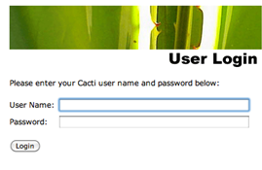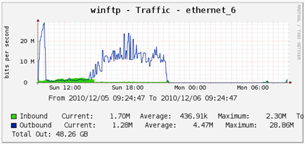

Figure 5 : Interface CACTI

**Bilan**

Les plus :

* Facilité d'™installation
* Facilité de configuration
* Affichage rapide des graphs sur plusieurs périodes
* Peut-être amélioré grâce à des plugins
* Grosse communauté

Les moins :

* Limité de base
* Peut mettre un certain temps à générer les graphs

Zabbix :

**Caractéristiques**

Zabbix est un outil de supervision, ambitionnant de concurrencer Nagios et MRTG. Il permet de superviser réseau, systèmes (processeur, disque, mémoire, processus,...). Zabbix permet offre des vues graphiques (générés par RRDtool) et des alertes sur seuil. Le « serveur ZABBIX » peut être décomposé en 3 parties séparées: Le serveur de données, l'interface de gestion et le serveur de traitement. Chacune d'elles peut être disposée sur une machine différente pour répartir la charge et optimiser les performances. Un agent ZABBIX peut aussi être installé sur les hôtes Linux, UNIX et Windows afin d'obtenir des statistiques comme la charge CPU, l'utilisation du réseau, l'espace disque... Le logiciel peut réaliser le monitoring via SNMP. Fonctionnalité intéressante, il est possible de configurer des "proxy Zabbix" afin de répartir la charge ou d'assurer une meilleure disponibilité de service.  
  
Caractéristique :

* Outil de supervision
* Auto découverte des machines du réseau
* Mise en place de tests indépendants sur les machines
* Gestion des alertes

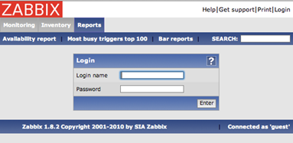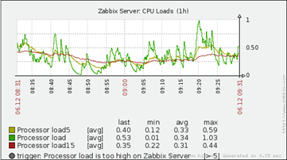

Figure 6 : interface ZABBIX

**Bilan**

Les plus :

* Facilité d'installation
* Génération facile des graphs
* Facilité de consultation des graphs en fonction du temps
* Affichage clair des erreurs sur le Dashboard

Les moins :

* Chaque machine à superviser doit disposer du client Zabbix
* Limité au ping sans le client
* Problème de configuration sur le switch

### Nagios et Centreon

**Caractéristiques**

Nagios (anciennement Netsaint) est un logiciel qui permet de superviser un système d'information. Nagios est, avant toute chose, un moteur gérant l'ordonnancement des vérifications, ainsi que les actions à prendre sur incidents (alertes, escalades, prise d'action corrective). L'interface web est la partie graphique visible, via un serveur web tel que Apache, et qui va permettre à l'administrateur d'avoir une vue d'ensemble de son réseau, de visualiser la supervision des équipements et de produire des rapports d'activité.  
  
Caractéristique :  
C'est un programme modulaire qui se décompose en plusieurs parties:

* L'ordonnanceur qui se charge d'ordonnancer les tâches de supervision
* Une interface Web
* Les plugins
* Une architecture en Master / Slave

Parmi les fonctionnalités que proposent Nagios, on retrouve :

* La surveillance des services (SMTP, POP3, HTTP, FTP, ...)
* La surveillance des ressources d'une machine (la charge du processeur, l'espace disque, ...)
* La possibilité de développer ses propres plugins
* La hiérarchisation des équipements composant le réseau
* La notification par email
* La journalisation des évènements

Nagios peut fonctionner avec 2 modes : avec utilisation d'une base de données ou en mode texte.

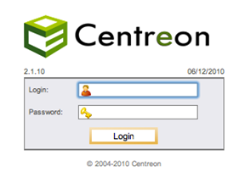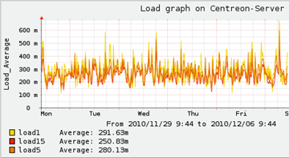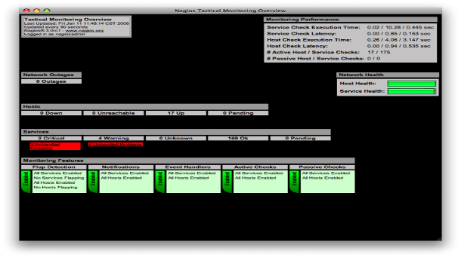

**Bilan**

Les plus :

* Grosse communauté et bonne réputation
* Très puissant et modulaire
* Peut disposer d'une surcouche graphique (Centreon)
* Centreon apporte la gestion de graphiques
* Peut disposer de nombreux plugins

Les moins :

* Difficile à installer et à configurer
* Nagios dispose d'une interface austère
* Nagios n'affiche pas de graphs en natif
* Nagios ne permet pas d'ajouter des hosts via Web

### Etude comparative des solutions

En somme le tableau ci-dessous fait une récapitulative des fonctions et fonctionnalité des chacune des solutions étudiées dans ce projet.

Tableau 1 : Tableau comparatif des solutions monitoring

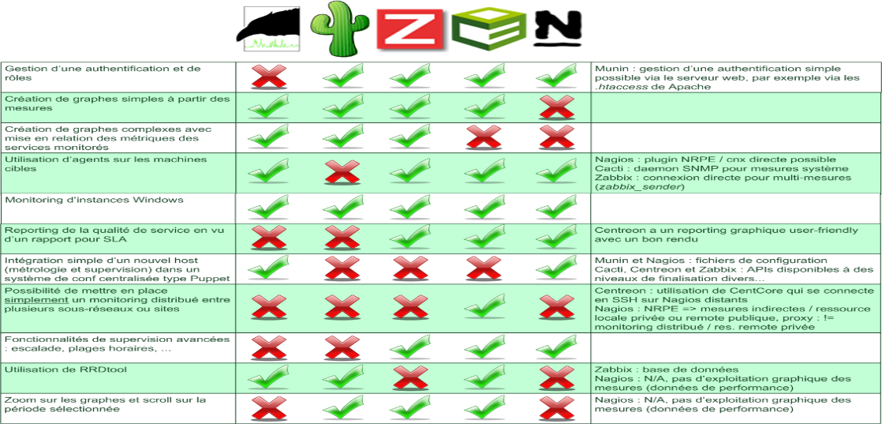

Figure 8 : Tableau comparative des solutions

source : <https://fredericfaure.wordpress.com/2011/02/10/comparatif-outils-monitoring-metrologie-supervision-2-zabbix-centreon-nagios-cacti-munin/>

## Choix de la solution

Au regard de sa simplicité remarquable cetreon ; Pour le la mise en place de ce projet le choix porte sur centreon qui représente des caractéristiques qui intègre les attentes de ce projet.

.

* Eviter les arrêts des services
* Remonter les alertes (critique) par mail
* Détecter et prévenir les pannes sur le réseaux et application
* Visualiser en temps réel d’état des services via une interface web

Chapitre

# Organisation du projet

## Planification

### Planning prévisionnel

Au vu de nos différentes attentes, nous avons premièrement établi le planning prévisionnel suivant à l’aide du l’outil MS Project :

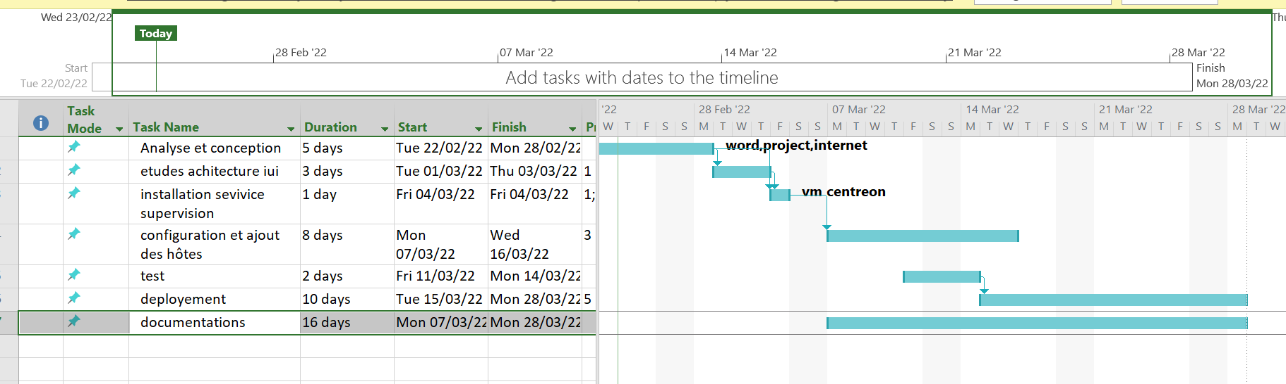

Figure 9 : Planning prévisionnel

### Planning réel

Ce planning n’a pas pu être strictement respecté à cause de certains imprévus. Cela nous a emmené à établir un nouveau programme qui a été le planning réel du projet (jusqu’à la date d’envoi du rapport de stage). La figure ci-dessous présente le planning réel du projet :

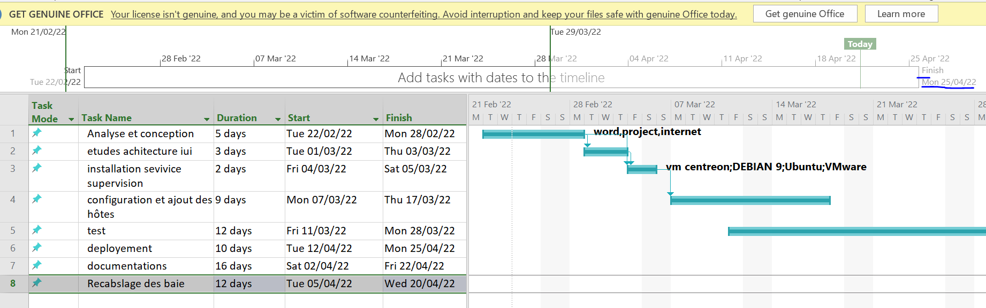

Figure 10 : Planning réel

## Ressources

Pour mener à bien ce projet, les ressources suivantes étaient nécessaires :

|  |  |  |
| --- | --- | --- |
| Matérielles | Logicielles | Humaines |
| * Deux ordinateurs portables :     – un lenovo thinkpad 12 Go RAM, 2.30 GHz CPU, Core i7, 500 Go SSD de disque dur | * Word * Ms Project * VMwaire * Centreon * GitHub * Google Chrome | * Les étudiants : MBOKO MAPITI John Medy (Exars 2024) * MOGINOT Hubert (adminitrator netework& systems) |

Tableau 2 : Tableau des ressources

Chapitre

# Réalisation du projet

## Travail réalisé et résultats obtenus (jusqu’à l’envoi du rapport)

L’ensemble du travail qui m’était demandé a été réaliser il revient a mon tuteur en entreprise de déploies la solution en production une nouvelle mission m’a été assigné celui de recâblé les baie de brassage ce qui est effectuer à 80% et pourras finir le 22 Avril 2022

### Mise en place

L’installation est basée sur machine virtuelle crée avec VMwaire.

#### caracteristique

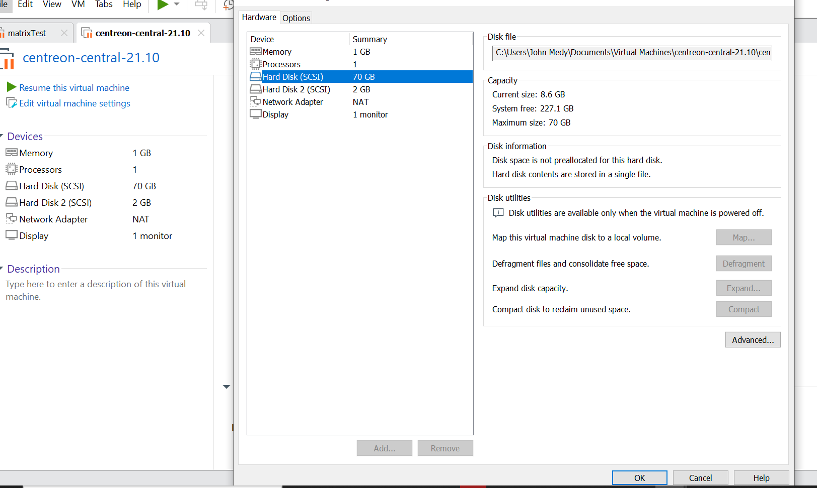

Figure 11 : caractéristique VM

#### Installation

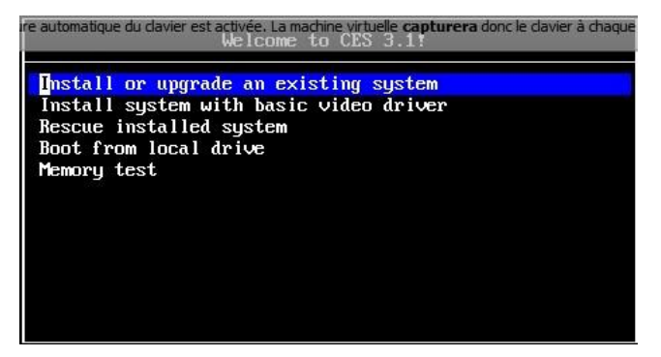

Figure 12 : INSTALLATION

**Passer le test du média**

* Choisir langue et clavier français
* Stockage de type classique
* Périphériques de stockages basiques
* Abandonner toutes les données du disque dur
* Choisir un nom de machine du type centreon.local (attention, le nom doit être unique dans le réseau)
* Choisir le type d’installation proposé
* Valider les modifications de partitions à écrire sur le disque
* Quel serveur voulez-vous installer ?
* Central server with database : Installe Centreon (interface web + base de données) ainsi que l’ordonnanceur et le broker
* Central server without database : Installe Centreon (interface web uniquement) ainsi que l’ordonnanceur et le broker
* Poller server : Installe le serveur satellite (ordonnanceur et broker uniquement)
* Database server : Installe le serveur de base de données (utilisé en complément avec l’option Central server without database)

Choix de l’ordonnanceur et du broker

Lors du choix de l’ordonnanceur et du broker, il est possible de choisir entre le couple Centreon

Engine/Centreon Broker ou le couple Nagios/NDOUtils

Dans notre cas, nous allons choisir l’option Centreon Engine and Centreon Broker.

A la fin de l’installation, redémarrer après avoir éjecté le disque d’installation**.**

Si vous souhaitez installer Centreon sur une distribution CentOS / Oracle Linux / RHEL en version 8, vous devez suivre la procédure [à partir des paquets RPM](https://docs.centreon.com/fr/docs/installation/installation-of-a-central-server/using-packages/)

## Prérequis[​](https://docs.centreon.com/fr/docs/installation/installation-of-a-central-server/using-centreon-iso/#pr%C3%A9requis)

Téléchargez l'ISO sur le [site de téléchargement de Centreon](https://download.centreon.com/).

Afin d'installer Centreon, démarrez votre serveur sur l'image ISO de Centreon en version el7. Démarrez avec l'option **Install CentOS 7** :

Rendez-vous au menu Administration > Extensions > Gestionnaire et cliquez sur le bouton **Install all** :

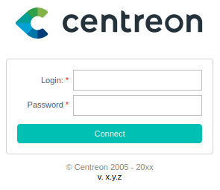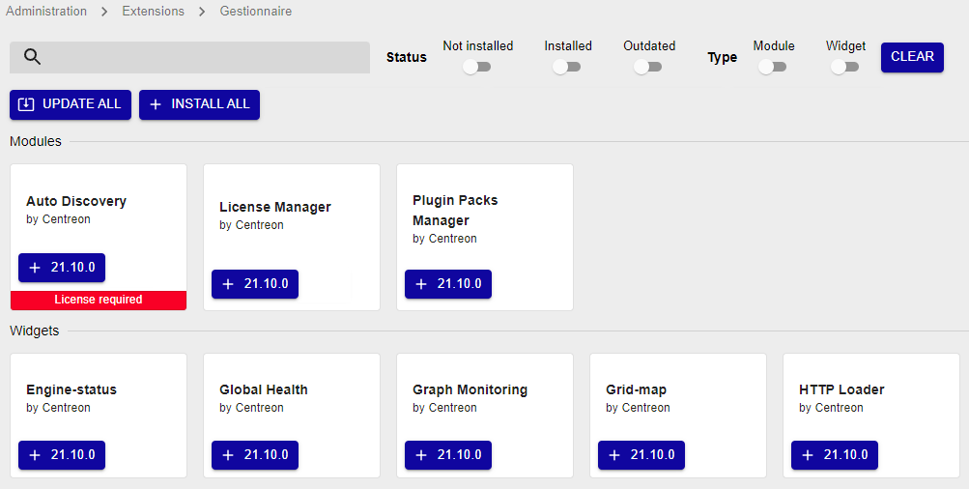

### Ajout hôtes et service

En règle générale l’ajout un hôte ou service repend a deux regle sur l’hote il faut ativer l’agent SNMP en écoute sur l’équipements a monitorer et dans le serveur de monitoring installer le plugin nécessaire à la collecte des des information sur l’hôte

### Ajout Hôte cas Windows

Activer le snmp sur la machine hôte

Configurer le service SNMP en v2 pour superviser le système Windows.

**Configuration du serveur SNMP**[​](https://docs.centreon.com/fr/docs/20.10/integrations/plugin-packs/procedures/operatingsystems-windows-snmp#configuration-du-serveur-snmp)

Les instructions ci-après peuvent changer en fonction de la version de votre Windows. Référez vous à la documentation officielle de Microsoft le cas échéant.

* Installer la fonctionnalité SNMP dans le gestionnaire de serveur de Windows :

Gestionnaire de serveur => Ajouter des rôles et des fonctionnailtées => Installation basée sur un rôle ou une fonctionnalité => Service SNMP

* Paramétrer le service "SNMP agent" avec votre communauté et les IP des Collecteurs qui feront les requêtes.
* Redémarrer le service SNMP après avoir configuré celui-ci.
  1. Lancer la console de gestions des services : Démarrer > Exécuter > services.msc 2. Localiser le service « Service SNMP » et ouvrir les propriétés

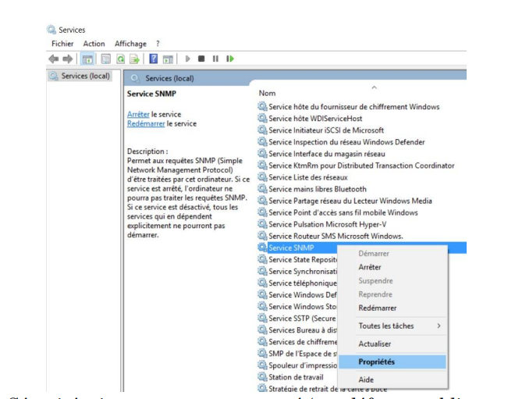

* 1. Dans l’onglet Sécurité, ajouter une communauté (par défaut « public » est utilisée mais cela peut être n’importe quelle chaîne de caractères) et sélectionner la première option afin de pouvoir interroger la machine depuis l’extérieur.

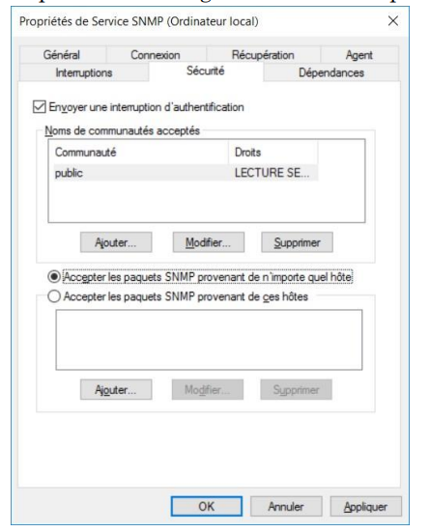

1. Installer le Plugin sur l'ensemble des collecteurs Centreon supervisant des serveurs Windows:
2. yum install centreon-plugin-Operatingsystems-Windows-Snmp
3. Installer le pack depuis la pageConfiguration > Plugin Packs

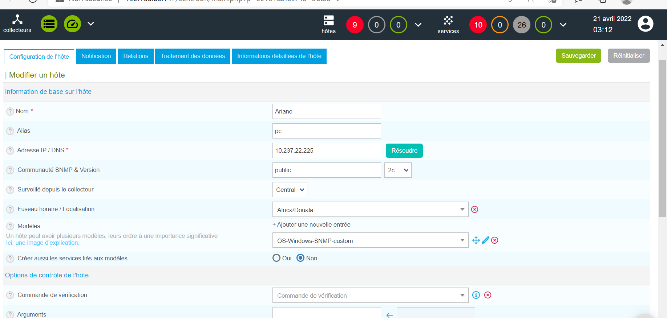

Figure : ajout service windows

### Autre service et configuration

suivantes en donnent un aperçu :

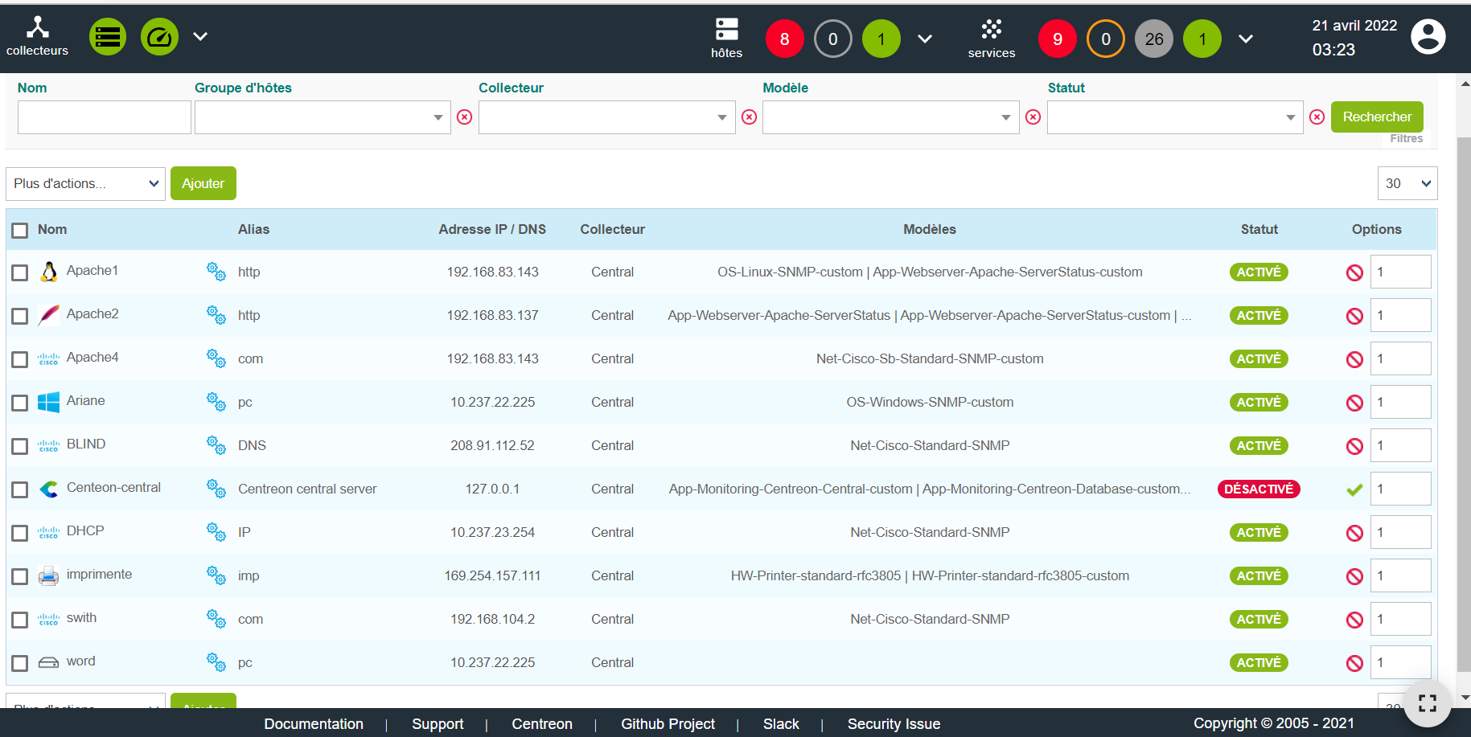

Figure : Capture Hôte et Service

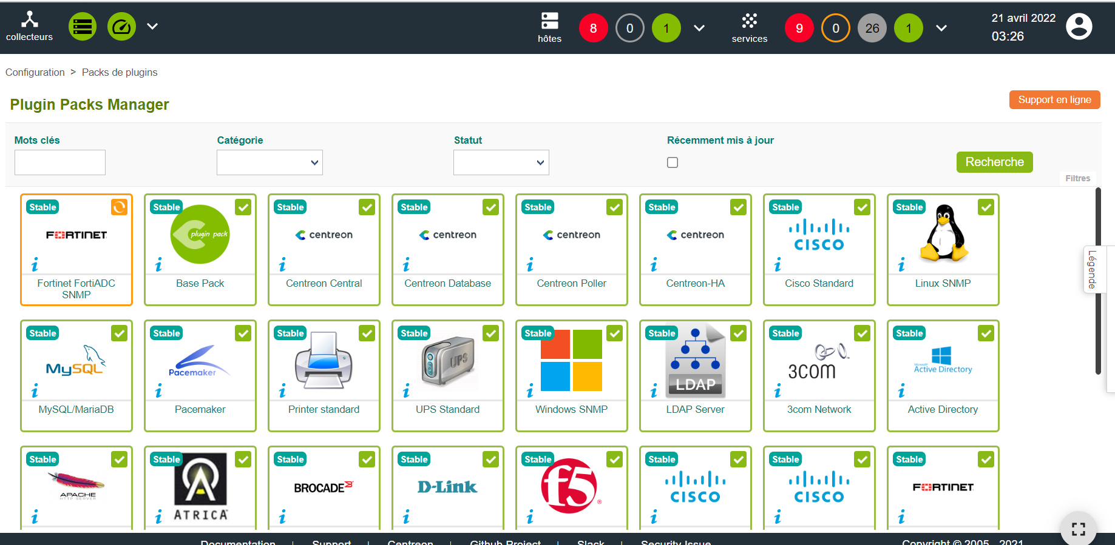

Figure : Capture des plugins installé

### Service monitoré

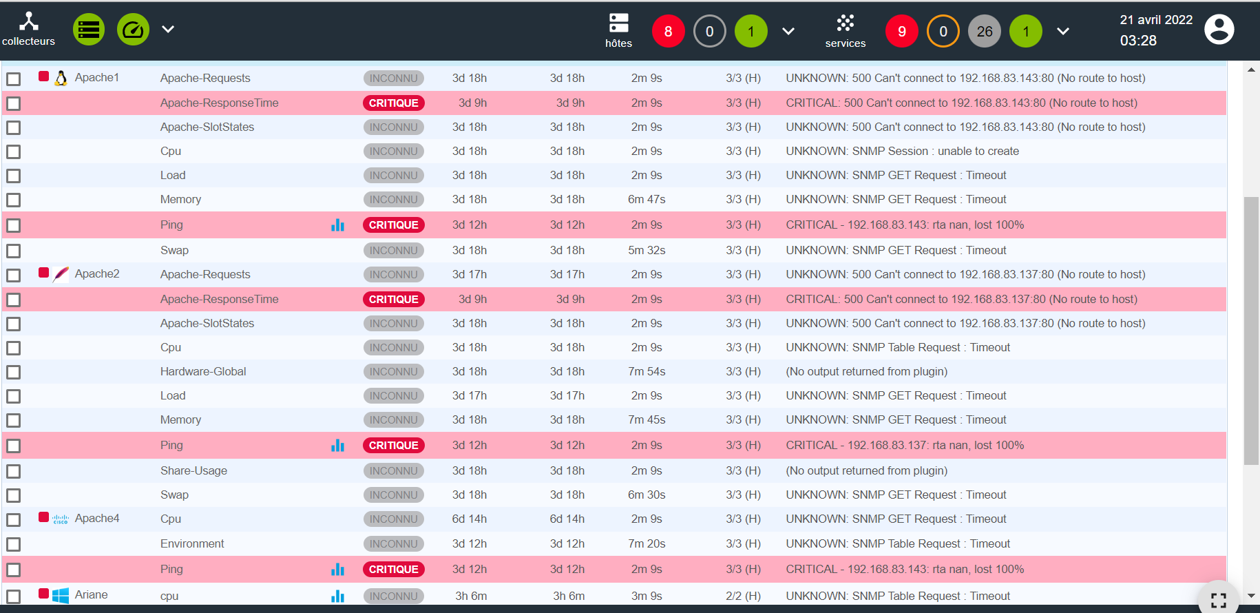

Figure : Capture service

## Budget

Le planning suivant présente les travaux restant à réaliser jusqu’à la fin du stage :

# Bilan de stage

A l’heure du bilan, il est à noter que ce stage a été une expérience enrichissante.

Sur le plan humain et personnel, le contexte très particulier dans lequel le stage a été effectué, nous a poussé à développer nos capacités organisationnelles.

Sur le plan technique, le thème qui nous a été confié pour ce stage académique a favorisé un grand apprentissage dans le domaine de l’administration système et réseaux.

Le recâblage des baie le management des équipements réseaux et les bonnes pratiques pour gérer une infrastructure.

Nous avons entre autres appris à résoudre problème et faire des rapport et documents pour le support technique.

Néanmoins, nous avons rencontré des quelques difficultés durant ce stage : le manque de connexion internet par moment du aux fournisseurs d 'accès - compromettant ainsi les recherches et les congés de pâque mon tuteur de stage cela a ralenti de peu la mise en production de la solution de monitoring.

# Conclusion

Parvenu au terme de ce document, rappelons d’abord que notre travail a consisté à effectuer l’étude et la mise en œuvre d’une solution de monitoring pour le campus de Douala (UCAC-ICAM).

Pour réaliser ce travail, nous avons dans un premier temps effectuer une analyse fonctionnelle du projet, puis nous avons étudier les différentes solutions open source possibles sur le marché puis une étude comparative de ses solutions. Nous avons ensuite choisis centreon . Ce choix étant basé sur les critères de performance, de communauté, de support et documentation. Après avoir œuvré sur ce projet dans son ensemble, les tâches majeures restantes est la mise en production encours par mon encadreur de stage

# Webographie

|  |  |
| --- | --- |
| Sites internet consultés | Dates |
| * <https://www.ucac-icam.com/> * <https://fr.wikipedia.org/wiki/Institut_Ucac-Icam> |  |
|  |  |
| * <https://fredericfaure.wordpress.com/2011/02/10/comparatif-outils-monitoring-metrologie-supervision-2-zabbix-centreon-nagios-cacti-munin/> |  |
| * <http://igm.univ-mlv.fr/~dr/XPOSE2010/supervision/index.html> |  |
| * [Premiers pas | Centreon Documentation](https://docs.centreon.com/fr/docs/getting-started/installation-first-steps/) * [Superviser votre premier routeur Cisco | Centreon Documentation](https://docs.centreon.com/fr/docs/getting-started/monitor-cisco-router-with-snmp/) |  |
| * <https://linuxhint.com/install-zfs-debian/> * <https://doc.ubuntu-fr.org/apache2> |  |
| * <https://www.manageengine.com/products/oputils/enable-snmp-cisco-router.html> * <https://www.it-connect.fr/installation-de-snmp-sous-linux/> * <https://www.acipia.fr/support/faq/protocole-snmp-windows/> * <https://oip.manual.canon/USRMA-0258-zz-SS-frFR/contents/11020000.html> |  |

1. Les différents status possibles sont : utilisateur simple, admin et superadmin.